Consultas MySQL

1. Obtener listado de nombre del playlist las canciones que tiene y el nombre del usuario que lo creó.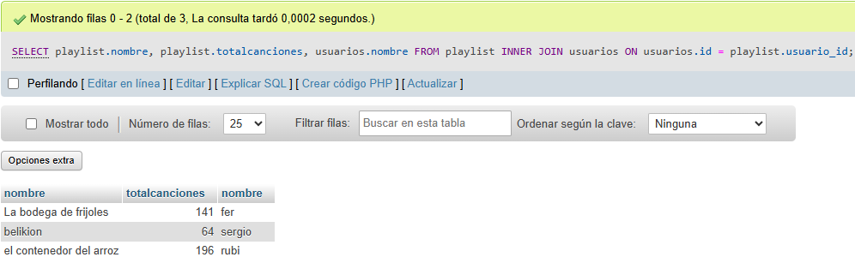
2. Obtener listado de los artistas y el nombre de las canciones que tiene.

